Tydzień 19, część 3. Wieża z pionkami. +→ Mat w 2 posunięciach. – 4 –
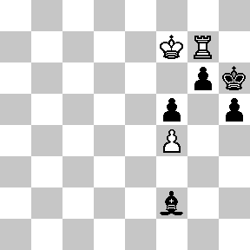  Zadanie 601 2X | 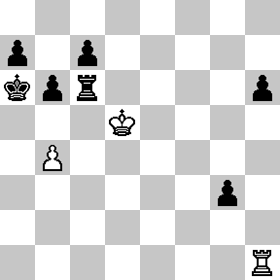 Zadanie 602 2X | Zadanie 605  1.Wg7 K:h5 2.Wh7X  Zadanie 606  1.g7+ K:h7 2.g:f8H(W)X  SzachyDzieciom.pl
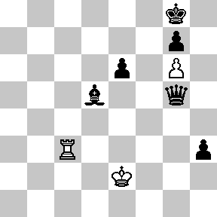  Zadanie 603 2X | 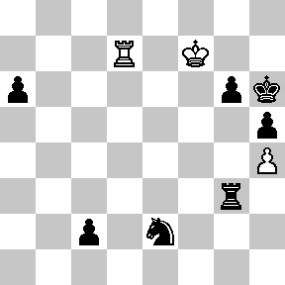 Zadanie 604 2X | Zadanie 607  1.h5 Kh8 2.W:h6X  Zadanie 608  1.g4+ f:g4 2.h:g4X  SzachyDzieciom.pl
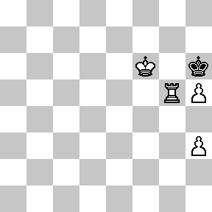  Zadanie 605 2X | 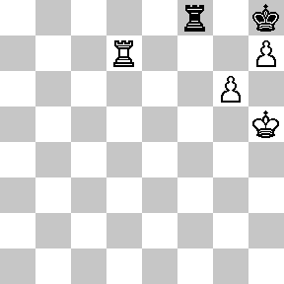 Zadanie 606 2X | Zadanie 601  1.Kg8 g5 2.f:g5X  1…h4(G∼) 2.Wh7X  Zadanie 602  1.K:c6 ∼ 2.Wa1X  SzachyDzieciom.pl
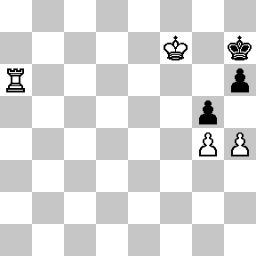  Zadanie 607 2X | 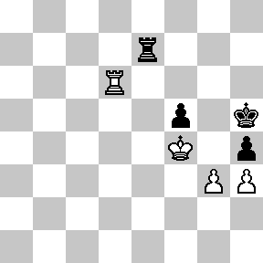 Zadanie 608 2X | Zadanie 603  1.Wc8+ Hd8 2.W:d8X  Zadanie 604  1.Kg8 g5 2.Wd6X  1…∼ 2.Wh7X  SzachyDzieciom.pl
Tydzień 19. Kurs interaktywny SzachyDzieciom.pl. Mat w 2 posunięciach. – 4 –
Tydzień 19, część 3. Wieża z pionkami. +→ Mat w 2 posunięciach. – 1 –
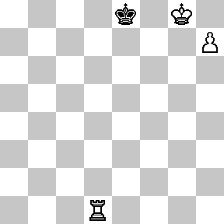  Zadanie 577 2X | 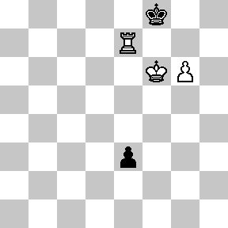 Zadanie 578 2X | Zadanie 581  1.Wd8+ G:d8 2.f8H(W)X  1…Gf8 2.W:f8X  Zadanie 582  1.g:f6 Kh6 2.Wh4X  SzachyDzieciom.pl
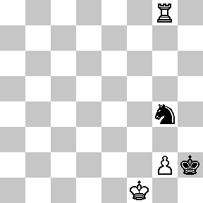  Zadanie 579 2X | 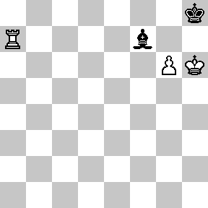 Zadanie 580 2X | Zadanie 583  1.e:f8W Kh6 2.Wh8X  Zadanie 584  1.g8H+ W:g8 2.Wa7X  1…Ka1 2.H:a8X  1…Ka3 2.Hb3X(2.H:a8X)  SzachyDzieciom.pl
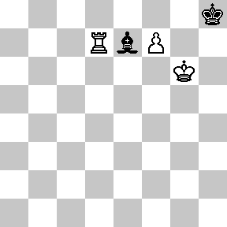  Zadanie 581 2X | 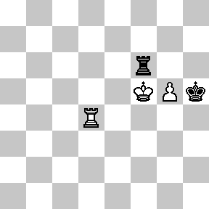 Zadanie 582 2X | Zadanie 577  1.h8H Ke7 2.He5X  Zadanie 578  1.W:e3 Kg8 2.We8X  SzachyDzieciom.pl
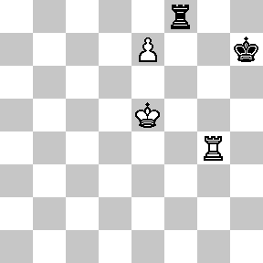  Zadanie 583 2X | 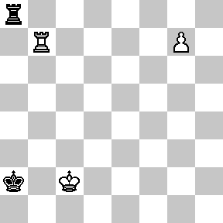 Zadanie 584 2X | Zadanie 579  1.W:g4 Kh1 2.Wh4X  Zadanie 580  1.Wa8+ Ge8 2.W:e8X  1…Gg8 2.g7X  SzachyDzieciom.pl
Tydzień 19. Kurs interaktywny SzachyDzieciom.pl. Mat w 2 posunięciach. – 1 –

